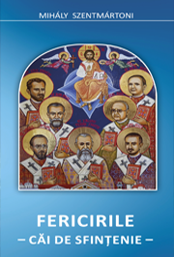

Fericirile
– Căi de sfințenie –
Autor: Mihály Szentmártoni S. J.
Paginile care urmează cu-prind o serie de meditații pe care Părintele iezuit Mihály Szentmártoni le-a ținut studenților Colegiului Pontifical Pio Romeno, de-a lungul anului academic 2018-2019.
Parcursul pe care ni l-a propus în acest an a fost unul al înaintării pe calea sfințeniei, punându-ne întrebări și căutând răspunsuri inspirate de Sfântul Spirit, plecând de la meditarea Fericirilor.
Așa cum ne-a obișnuit, părintele Mihály abordează temele spirituale într-un mod direct și captivant plecând de la texte biblice, privind aspecte și dinamici psihologice, luminate mai apoi de exemple și de întrebări utile pentru o examinare a conștiinței și luarea de decizii.
Nu ne rămâne decât să urăm citi-torilor să profite de această experiență spirituală și la încheierea lecturii să poată identifica mai ușor propria feri-cire și propria cale de sfințenie.

P. Gabriel Buboi

format: 10.5/20 cm
pagini: 144
preț: 8 lei
ISBN 978-606-8999-12-8

